

Berechnung und Konstruktion eines

Schienenfahrzeugachsgetriebes

**Konstruktionsentwurf im Fach Konstruktionslehre 4**

des Studienganges Maschinenbau

an der Dualen Hochschule Baden-Württemberg Heidenheim an der Brenz

von

Hofmann, Tanja

Hopf, Marie

Langohr, Anika

Tiroch, Matthias

Abgabe: 28. November 2019

Bearbeitungszeitraum 9 Wochen

Matrikelnummern 5620331, 3225750, 1790705, 9269794

Kurs TM 2018 KM

Ausbildungsfirma INNEO Solutions, BSH, Bosch AS,

Faist Anlagenbau

Studienbereich Technik

Studiengang Maschinenbau

|  |
| --- |
| ***Name, Vorname***  Hofmann, Tanja  ***Name, Vorname***  Hopf, Marie  ***Name, Vorname***  Langohr, Anika  ***Name, Vorname***  Tiroch, Matthias |

|  |
| --- |
| ***Erklärung***  *gemäß § 5 (3) der „Studien- und Prüfungsordnung DHBW Technik“ vom 01.10.2015.*  *Ich habe die vorliegende Arbeit selbstständig verfasst und keine anderen als die*  *angegebenen Quellen und Hilfsmittel verwendet.*  *-------------------------------------------------- ---------------------------------------------*  *Ort, Datum Unterschrift*  *-------------------------------------------------- ---------------------------------------------*  *Ort, Datum Unterschrift*  *-------------------------------------------------- ---------------------------------------------*  *Ort, Datum Unterschrift*  *-------------------------------------------------- ---------------------------------------------*  *Ort, Datum Unterschrift* |

# Inhaltsverzeichnis

1 Einleitung 1

1.1 Anforderungsliste 1

1.2 Morphologischer Kasten 4

2 Verzahnung 9

2.1 Berechnung der Zähnezahl und des Moduls 9

2.2 Profilverschiebung 9

2.3 Zahnfußfestigkeit und Grübchenfestigkeit 9

2.4 Antriebsritzel 9

2.5 Abtriebsrad 9

2.5.1 Pressverbindung des Abtriebsrades 9

3 Lager 10

3.1 Auswahl der Lager 11

3.1.1 Antriebslager 12

3.1.2 Abtriebslager 16

3.2 Lagerlebensdauer 16

3.3 Auswahl der Dichtungen 16

3.4 Konstruktive Erläuterungen 16

4 Schmierung 17

4.1 Ölzufuhr 17

4.2 Ölabfuhr 17

4.3 Schmieranweisung und Kontrolle der Schmierung 17

5 Gehäuse 18

5.1 Wandstärke und Verrippung 18

5.2 Respektabstände 18

6 Drehmomentstütze 19

6.1 Schraubenberechnung 19

7 Montage- und Demontage 20

7.1 Anschlussmaße 20

7.2 Montageanleitung 20

7.3 Demontageanleitung 26

8 Visualisierung 27

8.1 Gesamtansicht 27

8.2 Explosionsansicht 29

9 Literaturverzeichnis 30

Anhang

1. Aufgabenstellung
2. Handzeichnungen und Skizzen auf Millimeterpapier
3. Projektzeitplan
4. Checkliste
5. Datenblatt
6. Stückliste
7. Gesamtzeichnung
8. Kaufteildokumentation

8.1 cog - Das O-Ring 1x1

8.2 fischer - Betonanker

8.3 Mädler - Kettenrad

8.4 Mädler - Spannsatz

8.5 Mädler - Tropföler

8.6 NORD - Motor

8.7 norelem - Schmiernippel

8.8 Würth - Gewindestift

8.9 Würth - Sicherheitsmutter

# Einleitung

Bandförderer, umgangssprachlich auch Förderbänder genannt, übernehmen in Produktionsprozessen eine wichtige Rolle. Stetigförderer sorgen dafür, dass Roh- oder Fertigteile auch über weite Distanzen und in hoher Stückzahl zum nächsten Bearbeitungsschritt transportiert werden können. Eine zentrale Rolle nimmt die Antriebstrommel ein. Deshalb soll in der folgenden Arbeit eine Antriebstrommel mit Lagerung entwickelt werden, die speziell an die vorgegebenen Bedürfnisse angepasst ist (siehe Anforderungsliste).

Die Antriebstrommellagerung des Bandförderers wird auf der Basis exakter Auslegungsrechnungen konstruiert und mit gängigen Referenzwerten auf die Haltbarkeit bei dynamischer Belastung geprüft. Die Visualisierung der Antriebstrommellagerung ist einer ausführlichen CAD-Datei mit passender Stückliste zu entnehmen.

Im Anhang sind außerdem die ausgedruckten Excel-Berechnungen zu finden. Die auf der CD gespeicherten Excel-Dateien sind interaktiv angelegt und können vom kritischen Betrachter nochmals mithilfe der Buttons durchgerechnet werden.

## Anforderungsliste

In der folgenden Anforderungsliste werden alle Forderungen und Wünsche an die Antriebstrommel aufgeführt. Diese Zusammenstellung dient dazu, eine übersichtliche Darstellung der geforderten Randbedingungen zu bekommen.

|  |  |  |  |
| --- | --- | --- | --- |
| **Lfd.  Nr** | **Hauptmerkmal** | **Anforderung / Spezifikation  (Zahlen, Daten, Fakten)** | **Klassifizierung** |
|  |  |  |  |
| **1** | **Geometrie** | | |
| 1.1 | Achsabstand | a=350mm | Forderung |
| 1.2 | Wellendurchmesser | Auswahl von 70 - 75 - 80 | Forderung |
| 1.3 | Übersetzungsverhältnis | u=6,143 | Forderung |
| 1.4 | Höhe des Gehäuses über dem Boden | h=62,5mm | Forderung |
| 1.5 | Motorwelle parallel zur Radsatzwelle | T=21600Nm | Forderung |
| 1.6 | Getriebewandstärke | t=8mm | Forderung |
| **2** | **Fahrzeugdaten** | | |
| 2.1 | Fahrzeughöchst-geschwindigkeit | 100 km/h | Basis |
| 2.2 | Raddurchmesser | d=770-860mm | Basis |
| 2.3 | Max. Motorantriebsdrehzahl | 3000 - 5000 1/min | Forderung |
| **3** | **Lager** | | |
| 3.1 | Lagerarten | Axiallager; Zylinderrollenlager; Kegelrollenlager | Wunsch/Forderung |
| 3.2 | Rechenmoment am Antrieb bei Durchmesser 75mm | T=790 | Forderung |
| 3.3 | Schmierung der Lager | keine Lebenszeitschmierung, aber Abdichtung der Lagergehäuse | Forderung |
| **6** | **Umgebung und Betriebsbedingungen** | | |
| 6.1 | Schräglage in Kurven |  | Basis |
| 6.2 | Kollisionsschutz am Gehäuse |  | Wunsch |
| 6.3 | Geräuscharm | <70dB | Wunsch |
| 6.4 | Rostfrei | durch entsprechenden Werkstoff oder Beschichtung | Forderung |
| 6.5 | Außenbetrieb möglich |  | Basis |
| 6.6 | Optimierter Einbauraum |  | Wunsch |
| 6.7 | Temperaturbereich | -10°C bis +40°C | Wunsch |
| **7** | **Montage** | | |
| 7.1 | möglichst viele gleichartige Teile verwenden |  | Wunsch |
| 7.2 | Lieferung bereits montiert |  | Wunsch |
| 7.3 | Flexibilität | Aufhängung | Forderung |
| 7.4 | Transportmaße | max. 800mmx800mmx800mm ohne Motor | Wunsch |
| **6** | **Kosten** | | |
| 6.1 | ohne Motor | maximal 300€ | Wunsch |
| **8** | **Lebensdauer** | | |
| 8.1 | nominelle Lebensdauer | L10km=3,2 Mio. km | Forderung |
| 8.2 | Mögliche Lebensdauer | L10km>3,2 Mio. km | Wunsch |
| **9** | **Sicherheit** | | |
| 9.1 | Labyrinth Dichtung für die Sicherheit der Umwelt |  | Forderung |
| 9.2 | Drehmomentstütze gegen Verdrehung |  | Forderung |
|  | Respektabstand von Zahnrad und Gehäuse |  | Forderung |
| 9.3 | Sicherung gegen Hineinziehen von Gliedmaßen oder Gegenständen |  | Forderung |
| **10** | **Bedienung** | | |
| 10.1 | Einstufig ohne Kupplung |  | Forderung |
| **11** | **Termine** | | |
| 11.1 | Vorstellung erster Entwürfe und Berechnungen | 07.02.2019 | Forderung |
| 11.2 | Vorstellung der vollständigen Berechnungen und CAD-Zeichnungen | 25.02.2019 | Forderung |
| 11.3 | Abgabe der vollständigen Dokumentation in Papierform und auf CD | 10.03.2019 | Forderung |

## Morphologischer Kasten

Da es eine Vielzahl an einzelnen Teilfunktionen und anschließenden Gesamtlösungsprinzipien gibt, wurde ein morphologischer Kasten erstellt. Ziel der Gegenüberstellung ist, die optimale Kombination der verschiedenen Varianten zu finden. Die ausgewählte Variante wurde gelb markiert.

## Relevante Momente

|  |  |
| --- | --- |
| Übersetzung | 6,143 |
| Auslegungsdrehmoment inkl. KA=Abtriebsmoment | 21600 Nm |
| Antriebsauslegungsdrehmoment inkl. KA | 3516 Nm |
| KA | 2 |
| Nennabtriebsdrehmoment | 10800 Nm |
| Nennantriebsdrehmoment | 1726 Nm |
| Spitzenabtriebsmoment (inkl. KA und 2,5-facher Sicherheit) | 54000 Nm |
| Spitzenantriebsmoment (inkl. KA und 2,5-facher Sicherheit) | 8790 Nm |
| Rechenmoment für die Antriebslager | 790 Nm |

# Verzahnung

Für die Verzahnung des Getriebes sind schrägverzahnte Stirnräder vorgesehen. Diese haben den Vorteil, dass sie gegenüber geradverzahnten Stirnrädern leiser sind.

Die Herausforderung bei der Verzahnung besteht darin, dass für den vorgegeben Achsabstand von 350 mm und das vorgegebene Übersetzungsverhältnis von 6,143 passende Wälzkreisdurchmesser gefunden werden müssen, auf denen eine ganzzahlige Zähnezahl Platz findet und die trotzdem das Zähnezahlverhältnis erfüllen.

## Berechnung der Zähnezahl und des Moduls

Folgende Zähnezahlen, Module und Schrägungswinkel β stehen zur Verfügung (laut Aufgabenstellung):

|  |  |  |  |  |  |
| --- | --- | --- | --- | --- | --- |
| Zähnezahl | 14 | 15 | 16 | 17 | … |
| Module | 4 | 4,5 | 5 | 5,5 | 6 |
| Schrägungswinkel | 11° | 12° | 13° | 14° | 15° |

Tabelle 1: Mögliche Verzahnungsdaten

Zunächst soll mithilfe einer Excel-Tabelle herausgefunden werden, welche Kombinationen von Zähnezahlen, Modulen und Schrägungswinkeln zu einem Achsabstand von 350 mm mit einer Abweichung von maximal einem Millimeter führen. Es werden Ritzelzähnezahlen ab 17 untersucht, damit ein „Ruckeln“ der Zahnräder ausgeschlossen wird. Die Formeln zur Berechnung stammen aus ME Decker [2], 22. Bis dklsf. Die Ergebnisse der insgesamt 225 Berechnungen sind im Anhang zu finden. Beim Übersetzungsverhältnis ergeben sich keine Probleme, alle Zähnezahlkombinationen erfüllen ein Übersetzungverhältnis von 6,143 mit einer Abweichung von maximal 1%. Beim Achsabstand trifft lediglich noch auf zwei Kombinationen die maximale Abweichung zu.

|  |  |  |  |  |
| --- | --- | --- | --- | --- |
| Modul | Zähnezahl Ritzel | Zähnezahl Rad | Schrägungswinkel | Achsabstand av |
| 4,5 | 21 | 129 | 13° | 349,97 mm |
| 5 | 19 | 117 | 11° | 350,36 mm |

Tabelle 2: Zur Auswahl stehende Varianten

Nach Untersuchung beider Verzahnungsvarianten mit dem Berechnungsprogramm KissSoft fiel die Wahl auf Variante 1 mit einem Modul von 4,5. Hier ist die Profilüberdeckung geringfügig größer und das Rad hat ein geringeres Gewicht.

## Profilverschiebung

Die Profilverschiebung wird mit dem Programm KissSoft automatisch ausgerechnet. Die verwendete Berechnungsgrundlage ist die Aufteilung auf gleiches spezifisches Gleiten am Zahnfuß. Die benötigte Profilverschiebung beträgt 0,8341 mm, davon entfallen 0,3642 mm auf das Ritzel und 0,4699 mm auf das Rad. Das spezifische Gleiten am Zahnfuß wird dadurch bis auf die dritte Nachkommastelle identisch.





Abbildung 1: Ausschnitt aus dem Kissoft-Protokoll, Profilverschiebung

## Zahnfußfestigkeit und Grübchenfestigkeit

Um eine ausreichende Lebensdauer des Getriebes zu gewährleisten, wird eine Zahnfußsicherheit von 1,1 und eine Grübchensicherheit von 1,0 gefordert. Die KissSoft-Berechnung zeigt, dass beides erfüllt ist.

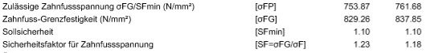

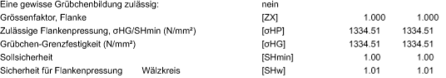

Abbildung 2: Ausschnitt aus KissSoft-Protokoll, Sicherheiten

Trotzdem wird eine halbjährliche Kontrolle der Zahnflanken auf Micropitting oder Graufleckigkeit empfohlen, um auf schädliche, unvorhergesehene Umwelteinflüsse reagieren zu können.

## Antriebsritzel

Das Antriebsritzel wird direkt auf die Antriebswelle aufgeschnitten.

### Antriebswelle

Der Durchmesser der Antriebswelle direkt neben dem aufgeschnittenen Ritzel wird durch den geforderten Respektabstand von 1,5 mm zwischen Fußkreisdurchmesser und Wellenoberfläche sowie durch die benötigte Lagerschulter zur Fixierung der Wälzlager beschränkt. Die zunächst gewählten Lager mit einem Innendurchmesser von 80 mm benötigen einen Absatz mit Durchmesser da von 91 mm laut Hersteller Schaeffler [5]. Der Fußkreisdurchmesser des Ritzels beträgt jedoch lediglich 89,013 mm. Somit wäre eine Antriebswelle für diese Lager in Kombination mit dem ausgelegten Ritzel nicht möglich. Aus diesem Grund wurde die nächstkleinere Lagergröße mit einem Innendurchmesser von 75mm gewählt. Der geforderte Absatz-Durchmesser beträgt hier da=84 mm [5]. Somit beträgt der Respektabstand sogar 2,5 mm.

## Abtriebsrad

Rechnung Geometrie:

abgerundet, damit mehr Material: roben=278mm

### Pressverbindung des Abtriebsrades

**Berechnung der vorhandenen Tangential- und Axialkraft:**

Tangentialkraft:

(23.2)

Mit (21.3)

(23.1)

Axialkraft:

**Aufteilung der Pressverbindung (Großrad auf Abtriebswelle) in vier Bereiche:**

***Bereich 1***

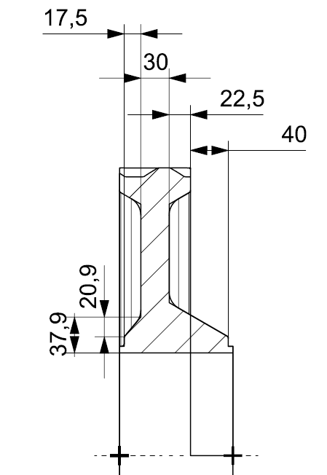

Außendurchmesser des Außenteils:

Fugenlänge:

lF1 = 17,5 mm

Damit ergibt sich mit Hilfe des Excel-Blattes (09-pressv10.xls; Decker) eine kleinste Haftkraft von FFK = 119877 N.

***Bereich 2***

Außendurchmesser des Außenteils ist gleich dem Fußkreisdurchmesser:

588,75 mm

Fugenlänge:

lF2 = 30 mm

Damit ergibt sich mit Hilfe des Excel-Blattes (09-pressv10.xls; Decker) eine kleinste Haftkraft von FFK = 515664 N.

***Bereich 3***

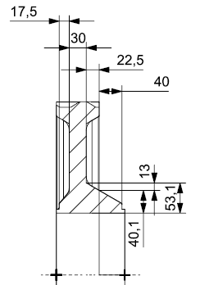

Außendurchmesser des Außenteils:

Fugenlänge:

lF3 = 22,5 mm

Damit ergibt sich mit Hilfe des Excel-Blattes (09-pressv10.xls; Decker) eine kleinste Haftkraft von FFK = 228532 N.

***Bereich 4***

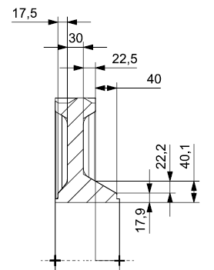

Außendurchmesser des Außenteils:

Fugenlänge:

lF4 = 40 mm

Damit ergibt sich mit Hilfe des Excel-Blattes (09-pressv10.xls; Decker) eine kleinste Haftkraft von FFK = 300223 N.

**Berechnung der Gesamthaftkraft:**

Um die Gesamthaftkraft zu erhalten, werden die Einzel-Kleinsthaftkräfte der vier Bereiche addiert:

**Festigkeitsnachweis**

Nach der Formel (9.1) aus ME Decker errechnet sich die Haftkraft aus:

Somit ist die größte zu übertragende Betriebskraft an den Fügeflächen mit einer erforderlichen Haftsicherheit von SH = 2 kleiner als die vorhandene Haftkraft.

**Ermittlung einer geeigneten Passung**

Mit Hilfe des Excel-Blattes „09-pressv20.xls“ wird nun eine geeignete Passungen ausgewählt. Gewählt wurde H7 / x6.

**Berechnung der erforderlichen Fügetemperatur**

Um die erforderliche Fügetemperatur zu berechnen wurde die Formel (9.35) aus ME Decker verwendet:

Da das Großrad bis auf max. 190°C erhitzt werden darf, ist eine Kühlung der Welle notwendig.

Bei einer Raumtemperatur von 20°C ist eine Abkühlung der Welle auf -74,35°C notwendig.

Da diese Abkühlungstemperatur machbar ist, ist ein kegeliger Ölpressverband nur sinnvoll, um eine einfache Demontage zu gewährleisten.

Nach Maschinenelemente von Niemann/Winter [6] kann der Rutschsicherheits- und Festigkeitsnachweis eines hydraulisch verspannten kegeligen Ölpressverbandes wie bei einem mechanisch verspannten kegeligen Pressverband erfolgen. Dieser wiederum basiert auf dem zylindrischen Pressverband mit dem Unterschied, dass die Fügelänge und damit auch die Fügefläche um den Winkel α/2 schräg zur Horizontalen steht. Für lF muss also lF/cos(α/2) eingesetzt werden. Die Ölnut steht nicht mehr als Fügefläche zur Verfügung und muss deshalb abgezogen werden. Der Fügedurchmesser könne mit dem mittleren Durchmesser des Kegelpressverbandes angenommen werden, somit ist auch der Festigkeitsnachweis nach den gleichen Formeln wie beim zylindrischen Pressverband durchzuführen.

Da ein Kegel mit dem Verhältnis 1:50 festgelegt ist, folgt für das Kegelverhältnis C und den Winkel α:

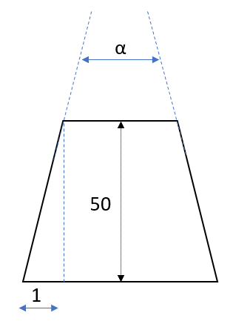

|  |  |  |  |  |  |
| --- | --- | --- | --- | --- | --- |
| Bereich | 1 | 2 | 3 | 4 |  |
| Außendurchmesser [mm] | 268 | 588,75 | 310,2 | 275 |  |
| Fügelänge Längspressverband [mm] | 17,5 | 30 | 22,5 | 40 | Haftkraft:  1.164.296 N |
| Kleinste Haftkraft für Längspressverband [N] | 119877 | 515664 | 228532 | 300223 |
| Fügelänge Ölpressverband [mm] | 17,503 | 24,005 | 22,505 | 40,008 | Haftkraft:  1.061.330 N |
| Kleinste Haftkraft für Ölpressverband [N] | 119901 | 412614 | 228530 | 300283 |

Die Haftkraft sinkt nur geringfügig und reicht damit immer noch, um die Betriebskraft inklusive Sicherheit SH=2 von zu übertragen.

# Lager

Lagerberechnung:

Gewichtkraft: 🡪kann vernachlässigt werden

Nennumfangskraft am Wälzkreis:

Tangentialkraft: 🡪 für die Lagerberechnung wird FNt verwendet

Radialkraft:

Axialkraft:

Zusätzliche Kraft aus der Bogenzahnkuppklung:

Aufteilung der Kräfte auf die Lager A (Axiallager), Ra (Radiallager auf Außenseite), Ri (Radiallager auf Innenseite)

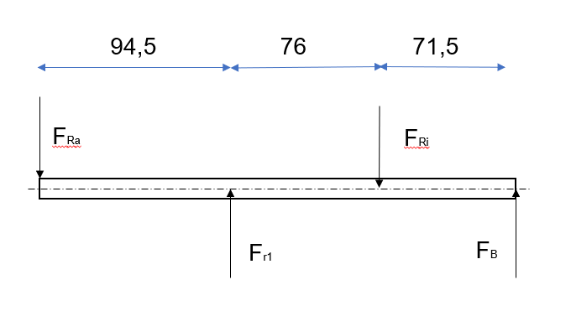

Abbildung 3: Kräfte an der Antriebswelle

Momenten-Gleichgewicht um Lager Ra

Kräftegleichgewicht in vertikaler Richtung

Lagerlebensdauer

Drehzahl

Für Lager A

Vierpunktlager Schäffler QJ 215-XL-TVP, C=129kN

Für Lager Ra

Zylinderrollenlager mit Käfig NU215-E-XL-TVP2, C=155kN

Für Lager Ri

Zylinderrollenlager mit Käfig NU215-E-XL-TVP2, C=155kN

TIMKEN Kerola Berechnung

X-Anordnung

Tangentialkraft:

(23.2)

Mit (21.3)

(23.1)

Axialkraft:

Radialkraft an der Verzahnung:

Radialkraft am Lager:

Laut Tabelle und da Axialkraft nach links zeigt, ist Fall d) festgelegt.

✓

🡪

Vierpunktlager Schaeffler:

## Auswahl der Lager

Vierpunktlager Schäffler QJ 216-XL-MPA S.354

2x Zylinderrollenlager mit Käfig NU216-E-XL-TVP2 S.432

Innendurchmesser 80 mm

Außendurchmesser 140 mm

Breite 26 mm

Wegen Ritzel: Zylinderrollenlager und Vierpunktlager haben nicht genügend Lagerschulter zur Verfügung (dF Ritzel=89mm, da (Durchmesser 80mm)=91mm)

Neue Lager:

Vierpunktlager Schäffler QJ 215-XL-TVP S.354

Innendurchmesser 75 mm

Außendurchmesser 130 mm

Breite 25 mm

2x Zylinderrollenlager mit Käfig NU215-E-XL-TVP2 S.430

Innendurchmesser 75 mm

Außendurchmesser 130 mm

Breite 31 mm

Da=84mm

Df=89mm

89mm-3mm (Respektabstand vom Verzahnungfräsen)=86mm 🡪geht

### Antriebslager

Fixierung: Lagersicherung mit 3 M8 Schrauben

* + - 1. Axiallager

Die Axiallager wurden entsprechend den Vorgaben gewählt. Auf Grund der Abmaße der Lager entschied man sich für einen Innendurchmesser von 75mm. Die Lebensdauer wurde mithilfe von Decker-Excel-Tabellen berechnet.





Da die Lebensdauer in Kilometer vorgegeben ist wurde die Lebensdauer von Stunden in Kilometer mithilfe folgender Formel berechnet:

**🡪**

* + - 1. Zylinderrollenlager A



* + - 1. Zylinderrollenlager B



**Einschraubtiefen**

Die Einschraubtiefe für 8.8-Schrauben in Werkstoffe mit beträgt nach [1] . Der Gewindeüberstand x ist der dreifache Wert der Gewindesteigung, hier also 3,75mm. Der Gewindeauslauf beträgt nach DIN 76 6,2 mm. Die theoretische Gewindetiefe ergibt sich damit zu 13,35mm, die Gesamtlochtiefe 19,55mm. Der Deckel ist 8mm hoch. Die gewählte Schraube ist 20mm lang. Von dieser Länge müssen abgezogen werden, die nicht als Einschraubtiefe zur Verfügung stehen. Die verbleibende Schraubenlänge beträgt 12mm, das liegt zwischen der benötigten Einschraubtiefe und der Gewindelänge.

### Abtriebslager

## Lagerlebensdauer

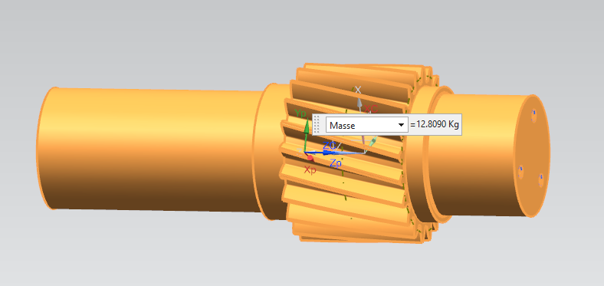

## Auswahl der Dichtungen

Als Dichtungskonzept sollen Labyrinthdichtungen verwendet werden.

Als Rohmaterial für den Stützring soll ein Runes Hohlprofil mit Außendurchmesser 323,9mm und einer Wandstärke von 45mm zugekauft werden. Die Anlagenflächen zwischen Lager und Gehäuse werden auf eine H Passung gefertigt.

## Konstruktive Erläuterungen

# Schmierung

Welcher Schmierstoff, wo muss geschmiert werden,

## Ölzufuhr

## Ölabfuhr

## Schmieranweisung und Kontrolle der Schmierung

# Gehäuse

Form (Bodenfreiheit, Winkel)

## Teilung

### Berechnung der Ankerschrauben

Die Schraubenberechnung für die Drehmomentstütze wurde mit Kissoft nach VDI 2230 durchgeführt.

Der radiale Kraftanteil in Flanschrichtung wird durch die Lager aufgenommen, nur der radiale Kraftanteil senkrecht zum Flansch wirkt als Betriebskraft auf die Ankerschraube.

Im ungünstigsten Fall wirkt so die volle Axialkraft von 5,9 kN als Betriebskraft auf die Schrauben. Auf jede der vier Schrauben kommt damit eine Axialkraft von 1,475 kN.

Oder auch MomentenGGW???

## Wandstärke und Verrippung

## Respektabstände

Wo und warum

Warum? Aus Respekt!

# Drehmomentstütze

**Kritischer Querschnitt**

Der Kritische Querschnitt liegt zwischen den beiden Bohrungen. Durch die Aussparung beträgt die Querschnittsfläche noch 2x 30mmx12mm= 720 mm2. Mit der maximalen Kraft auf die Drehmomentstütze von 129 kN (siehe 5.1) beträgt die Spannung in der Drehmomentstütze Für den Werkstoff EN-GJS-500-7 gilt Damit beträgt die Sicherheit selbst im Kurzschlussfall noch 1,8.

**Schraubenberechnung**

Die Schraubenberechnung für die Drehmomentstütze wurde mit Kissoft nach VDI 2230 durchgeführt.

Der Hebelarm des auf die Schrauben wirkenden Gesamtmoments beträgt

.

Das abzustützende Gesamtmoment beträgt

Es soll mit einer dynamischen Last im Höhe des Kurzschlussantriebsmomentes gerechnet werden.

Die Kraft auf die Schrauben erhält man durch die Kombination aus Hebelarm und Gesamtmoment:

.

.

Diese Kraft verteilt sich gleichmäßig auf die zwei Schrauben:

.

.

# Montage- und Demontage

## Anschlussmaße

## Montageanleitung

|  |  |
| --- | --- |
| 1. Überprüfen Sie den Lieferumfang mit Hilfe der Stückliste. 2. Schweißen Sie mit einer umlaufenden Kehlnaht (einseitig, von außen, a = 5 mm) die beiden Seitenwände auf das Rohr mit Außendurchmesser 85 mm. Die äußeren Kanten der Seitenwände sollen einen Abstand von 190 mm haben. Es ist auf die Rechtwinkligkeit von Rohr und Seitenwänden zu achten. |  |
| 1. Verschweißen Sie das Rohr mit Außendurchmesser 240 mm mit den in der in Schritt 2 hergestellten Baugruppe. Dabei ist darauf zu achten, dass auf beiden Seiten der gleiche Abstand 25 mm von Rohrende zu Seitenwand eingehalten wird. Anschließend brünieren sie die Welle und die komplette Schweißbaugruppe. |  |
| 1. Stecken Sie die Spannpressverbände auf beiden Seiten auf die Welle und schieben Sie sie bis zum Anschlag. Anschließend führen Sie das eben verschweißten Teil über die Spannpressverbände und richten es mittig aus. |  |
| 1. Ziehen Sie die Schrauben der Spannsätze mit 37 Nm an. |  |
| 1. Montieren Sie die Radialwellendichtringe in die beiden Gehäuse und in den Deckel mit Durchgangsloch. Achten Sie darauf, die Ringe nicht zu beschädigen. Für die richtige Orientierung beachten Sie das nebenstehende Bild. |  |
| 1. Schrauben Sie in beide Gehäuse den Schmiernippel in die dafür vorgesehenen Bohrungen. Montieren Sie auf der gegenüberliegenden Seite in die beiden Gehäuse die Stopfen. |  |
| 1. Platzieren Sie die beiden Kugellager mit Hilfe einer geeigneten Vorrichtung in den Gehäusen. |  |
| 1. Stecken Sie die beiden Gehäuse mit Radialwellendichtring, Schmiernippel, Stopfen und Kugellager auf beide Seiten der Welle. Pressen Sie dabei das Kugellager auf den Wellendurchmesser 40 mm. |  |
| 1. Führen Sie die Distanzhülse mit dem O-Ring (Ø 33,1 x 3,53) auf das Wellenende mit der Keilwelle mit der Seite des größeren Innendurchmessers zuerst. |  |
| 1. Montieren Sie die großen O-Ringe (Ø 62,9 x 5,33) in die Deckelnuten. |  |
| 1. Stecken Sie die Deckel auf die beiden Enden der Welle und schrauben Sie diesen mit einem Anziehmoment von 11,2 Nm fest. |  |
| 1. Bohren Sie in den Betonklotz vier Löcher (Ø 12 mm, Tiefe: 105 mm) für die Bolzenanker nach nebenstehender Skizze. 2. Reinigen Sie die Bohrlöcher. |  |
| 1. Positionieren Sie die Unterteile der Lagerböcke wie im nebenstehenden Bild auf dem Betonklotz. 2. Nehmen Sie die Bolzenanker und schlagen Sie die Anker mit Hilfe eines Hammers in die Löcher ein. 3. Ziehen Sie die Bolzenanker so fest an, sodass die Lagerböcke im Bereich der Langlöcher noch verschoben werden können. 4. Achten Sie auf die Parallelität der Lagerböcke. |  |
| 1. Legen Sie die vormontierte Wellen-Baugruppe in die Lagerböcke. Achten Sie darauf, dass die axiale Ausrichtung zu keinerlei Kollisionen führt. |  |
| 1. Setzen Sie die Oberteile der Lagerböcke auf die Lager. 2. Verschrauben Sie die Oberteile der Lagerböcke mit den Unterteilen der Lagerböcke mit acht Innensechskantschrauben (M6 x 16) 3. Ziehen Sie die Schrauben mit einem Anziehmoment von T=11,2Nm an. |  |
| 1. Ziehen Sie die Bolzenanker nach genauem Ausrichten der Baugruppe mit einem Anziehmoment von 60 Nm an. |  |
| 1. Stecken Sie das Kettenrad mit Keilfedernabe auf den Wellenabschnitt mit der Keilwelle. 2. Positionieren Sie den Motor wie im nebenstehenden Bild und befestigen Sie ihn ebenso mit vier Betonankern. 3. Stecken Sie das Kettenrad mit Passfedernabe auf die Antriebswelle des Motors. |  |
| 1. Montieren Sie Sechskantmutter mit Klemmteil (M24) auf die Welle der Antriebstrommel und ziehen Sie diese mit einem Anziehmoment von 800 Nm fest. |  |
| 1. Montieren Sie die Dreifachrollenkette auf die beiden Kettenräder und schließen Sie diese mit dem Verschlussglied. |  |

## Demontageanleitung

Die Demontage erfolgt in umgekehrter Reihenfolge zur Montageanleitung. Verwenden Sie zur Demontage der Kugellager eine geeignete Demontagevorrichtung.

# Visualisierung

## Gesamtansicht

Die Antriebstrommel wurde mithilfe eines CAD- Systems wie folgt visualisiert.

Im nachfolgenden Bild sieht man die Antriebstrommel der Variante B (Spann-pressverband) in einer trimetrischen Ansicht, ohne den Betonklotz, ohne Kette und ohne Motor. Es werden einige Bauteile transparent angezeigt, um das Innenleben besser sichtbar zu machen.

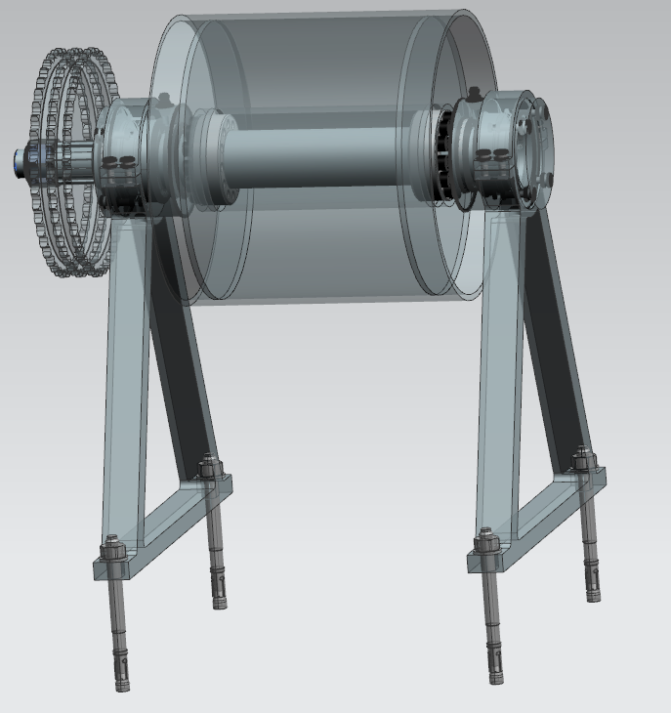

Dieses Bild zeigt die Antriebstrommel von der Seite.

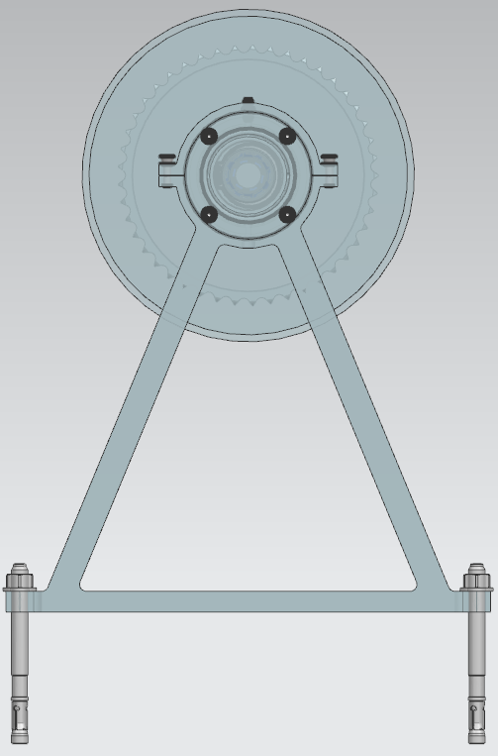

## Explosionsansicht

In der Explosionsansicht sind alle Komponenten zu sehen. Auch hier handelt es sich um die Variante B (Spannpressverband).

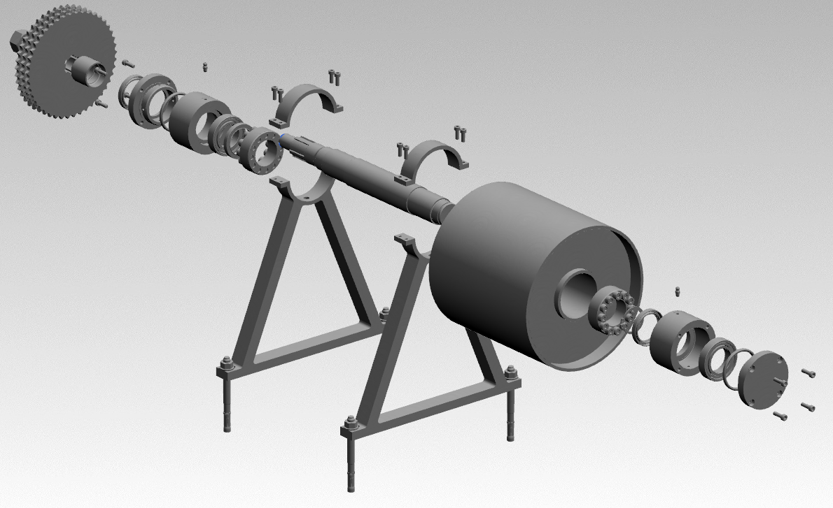

# Literaturverzeichnis

[1] Gomeringer, Roland u. a.: Tabellenbuch Metall, 47. Auflage, Haan-Gruiten 2017

[2] Decker, Karl-Heinz: Decker Maschinenelemente: Funktion, Gestaltung und Berechnung, 20. Auflage, München 2018

[3] Decker, Karl-Heinz: Tabellen und Diagramme, 19. Auflage, München, 2014

[4] Decker, Karl-Heinz: Formeln, 7. Auflage, München, 2014

[5] Schaeffler: Wälzlager - Technische Grundlagen und Produktdaten zur Gestaltung von Wälzlagerungen, o.O., 2017

[6] SFS unimarket AG: fischer Bolzenanker FAZ II, Heerbrugg 2017

# Tabellenverzeichnis

* Tabelle 1: Mögliche Verzahnungsdaten 9
* Tabelle 2: Zur Auswahl stehende Varianten 10

# Abbildungsverzeichnis

* Abbildung 1: Ausschnitt aus dem Kissoft-Protokoll, Profilverschiebung 10
* Abbildung 2: Ausschnitt aus KissSoft-Protokoll, Sicherheiten 11